**GEMİCİ TIRMANMA SİSTEMİ TEKNİK ÖZELLİKLERİ**

**GENEL TANIM**

Gemici tırmanma sistemi oyun grubu, ana çelik gövde üzerine polyester özlü çelik halatlarla örülmüş tırmanma ve oturma sistemleri ile özü çelik olan kalın halatlarla oluşturulmuş hamak, sallanma ve tırmanma işlevleri olacak şekilde üretilmelidir.

**TEKNİK DETAYLAR**

Ana taşıyıcı iskelet gövdesi, 168 mm ölçüsünde asgari 4 mm et kalınlığında sanayi borusu üzerine açılan deliklerden 114 mm çapında ve asgari 3 mm et kalınlığında sanayi borusunun geçirilerek kaynaklanması ile oluşturulmalıdır. Ana taşıyıcı iskelet, oluşturulan gövdeye 102 mm çapında asgari 3 mm et kalınlığında sanayi borusundan imal edilen kirişlerin montajı ile tamamlanmalıdır.

Oyun gurubunda 16 mm çapında polyester iplikle örgülü çelik halatlarla 2 adet hamak tırmanma, 1 adet açılı tırmanma ve üst gözetleme kulesi kalın halatla da 1 adet yelken salıncak bölümü oluşturulmalıdır. Oluşturulan bölümler aynı zamanda tırmanma ve üst bölümlerden düşme riskine karşı güvenlik ağı görevi görmelidir.

Kalın halat köprü bölümünde, asgari 140x140 mm kesitinde, özü çelik halattan oluşan polipropilen kalın halat kullanılmalıdır. Kalın halatın merkezinden min.10 mm çapında paslanmaz çelik halat geçmelidir. Kalın halatlara ince halatların tespiti için tutunumu artırarak basıncı kalın halatın yüzeyine yayacak çok tırnaklı çelik raptiyeler kullanılmalıdır.

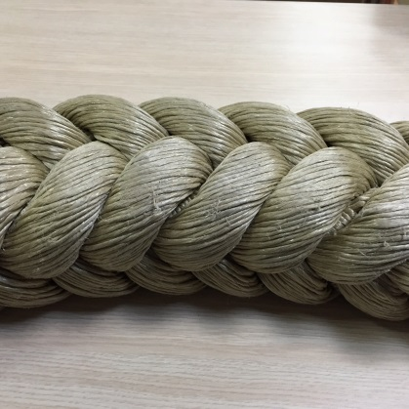

Polipropilen Kalın Halat

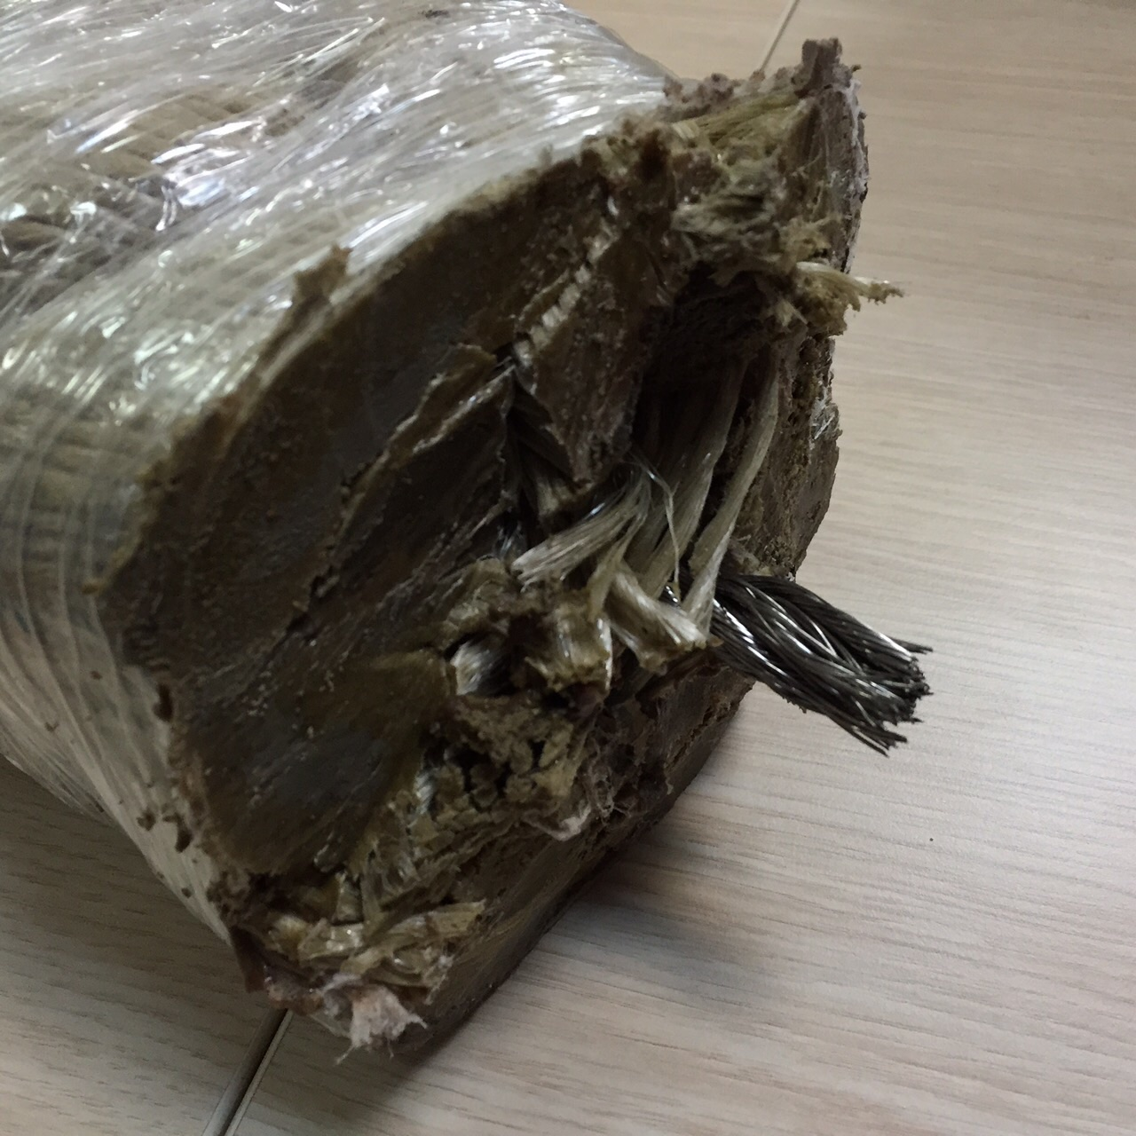

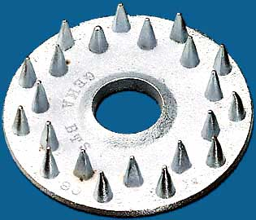

Çelik raptiye

Oyun grubu zemine ve ana taşıyıcı iskelete asgari 8 adet M12 kapalı gövde gerdirmeler ile gerilmelidir.

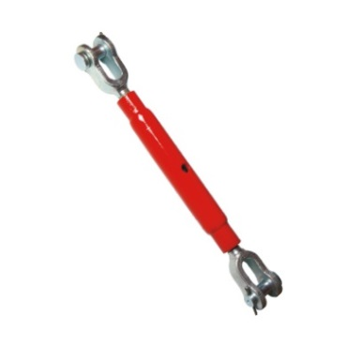

Kapalı gövde gerdirme

**Polyester İplikle Örgülü Çelik Halatın Özellikleri**

* Polyester iplikle örgülü çelik halatın kalınlığı 16-20 mm olmalıdır.
* 6 adet galvaniz kaplı çelik tel halatın dışı polyester iplik ile örülüp halat özüne bükülmesiyle oluşacaktır.
* Halat özü, 1 adet galvaniz kaplı çelik tel halatın dışı polyester iplik ile örülmesiyle oluşacaktır.
* 16 mm halatın ağırlığı 350 g/m, 18 mm halatın ağırlığı 430 g/m, 20 mm halatın ağırlığı en az. 500 g./m. olacaktır.
* Halatların kopma yükü 16 mm için 4 ton, 18 mm için 7 ton , 20 mm için ise en az.11 ton olmalıdır.
* Halatlar Ultraviyole stabilizanlı ve kolay alev almama özelliğine sahip olmalıdır.
* İçeriğinde ve boyasında toksik madde içermeyecektir.

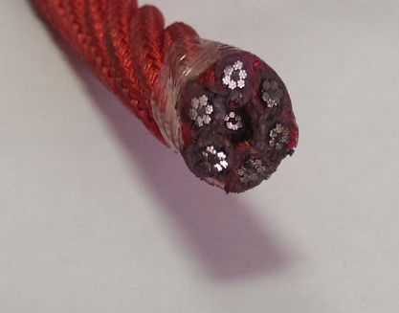

[**ALÜMİNYUM**](http://tr.wikipedia.org/wiki/Al%C3%BCminyum) **BAĞLANTILAR**

* Halatların, gövdeye presle sıkıştırılan veya vida ile sabitlenen alüminyum bağlantı parçalarının içerisine paslanmaz U bolt ve gözlü cıvata ve benzeri paslanmaz çelikten üretilmiş elemanlar kullanılmalıdır.
* Halatların birbirlerine bağlantıları preslenebilen veya vida ile bağlanan alüminyum fiksleme elemanları kullanılmalıdır.

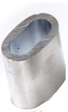  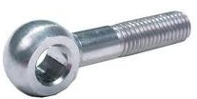

**PLASTİK BAĞLANTILAR**

* Halatların birleşim kısmında ve cıvata muhafaza kapaklarında plastik bağlantı parçaları kullanılmalıdır.
* Plastik bağlantı elemanları PA6 malzemeden enjeksiyon tekniği ile üretilmelidir.

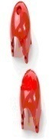

**GÜVENLİK**

* Bütün cıvata ve somunlar çocukların erişmelerini engellemek için enjeksiyon teknolojisi ile üretilen, plastik muhafazalar ile korunacaktır.
* Oyun grubu parçalarında çocukların erişebilecekleri TS EN 1176’ ya göre esnek olmayan boşluklar, aralıklar, delikler, sıkışmalara neden olmayacak şekilde dizayn edilmelidir.

**ANKRAJ**

Ankraj sistemi, üzerinde taşıyacağı dinamik ve statik yükleri zemine geniş olarak aktararak karşıt kuvvetlerle dengeleyecek ve bütün yükleri taşıyacak yapıda inşa edilmelidir. Ankraj sistemi, çelik yapıdan ve asgari C20 kalite betondan oluşmalıdır. Ankraj sisteminde, üzerinde yer alan grubun azami yüküme dayanımı sağlayabilmek için sistemin hacmine, çelik/beton oranına, çeliklerin beton içinde farklı yönlerde dağılımına ve çeliğin yüzeyinin pürüzlü olmasına dikkat edilmelidir.

Ana taşıyıcı gövdenin zemine tespitleneceği ankraj, 580x580 mm ebatlarında 8 mm et kalınlığındaki çelik plakaya mim. 8 adet 20 mm çapında nervürlü inşaat çeliğinden talaşlı imalatla M16 diş açılıp betona tutunumu arttırmak için bükülerek imal edilen ankraj çubuklarının montajı ile oluşturulacaktır. Ankrajlar, korozyon direncini artırmak için astar boyayla boyanacaktır.

Zemine en az 900 mm çapında 600 mm derinliğinde kazılan çukurlara ankrajlar zemin düzlemine sıfır ve paralel olacak ve atılacak betonla oynamayacak şekilde yerleştirilip en az C20 kalite betonla doldurulacaktır.

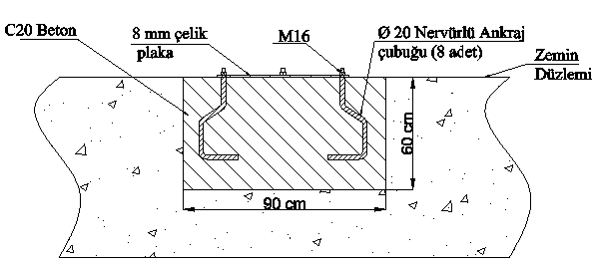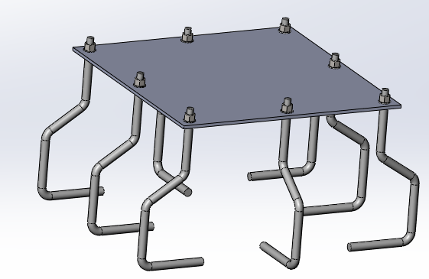

Halatlı grubun eteklerinin zemine tespitleneceği ankraj braketi, 6 mm kalınlığındaki çelik saçtan üzerinde ankraj çubuklarının ve halat gerdirme elemanlarının bağlantı delikleri olacak şekilde CNC Plazma tezgahında kesilip, preste şekillendirilerek üretilmelidir. Brakete mim. 4 adet 16 mm çapında nervürlü inşaat çeliğinden talaşlı imalatla M12 diş açılıp betona tutunumu arttırmak için bükülerek imal edilen ankraj çubukları ve gerdirmeleri bağlayabilmek için aybolt montajı ile ankraj sistemi oluşturulacaktır. Ankrajlar, korozyon direncini artırmak için astar boyayla boyanacaktır.

Zemine en az 400 mm çapında 400 mm derinliğinde kazılan çukurlara ankrajlar zemin düzlemine sıfır ve paralel olacak ve atılacak betonla oynamayacak şekilde yerleştirilip en az C20 kalite betonla doldurulacaktır.

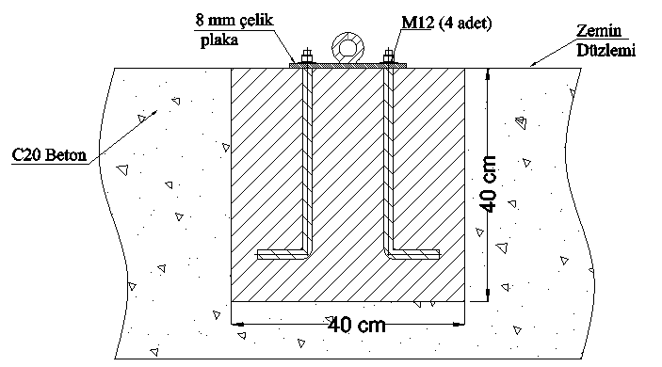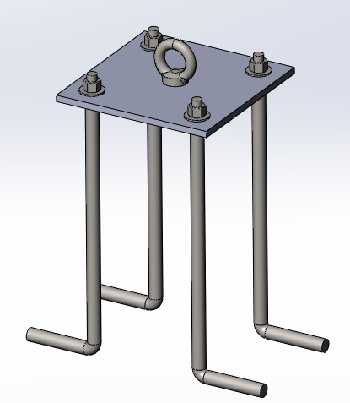

**ÜRÜN RESMİ**

